**Mozek a osobnost _dodatky**

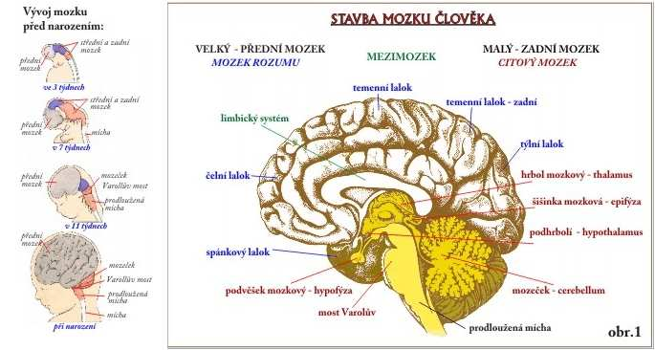

**Anatomie a funkce –elearning:** [**http://pfyziolmysl.upol.cz/?p=3265**](http://pfyziolmysl.upol.cz/?p=3265)

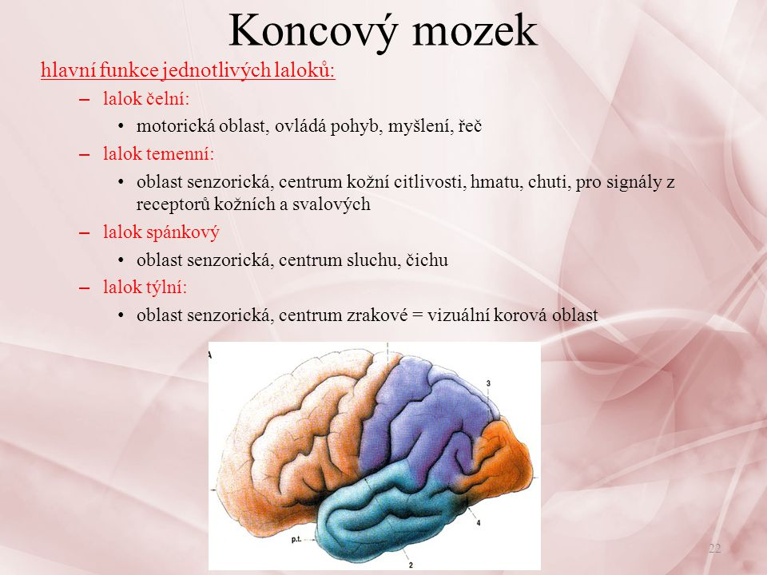

**Jaký způsobem se dědí? Kreslená věda- sobecký gen:** [**https://www.youtube.com/watch?v=Kueo99LlWDg**](https://www.youtube.com/watch?v=Kueo99LlWDg)

**Chemie nervové soustavy:**

[**https://wikisofia.cz/wiki/Chemick%C3%A9_l%C3%A1tky_p%C5%99%C3%ADtomn%C3%A9_v_nervov%C3%A9_soustav%C4%9B**](https://wikisofia.cz/wiki/Chemick%C3%A9_l%C3%A1tky_p%C5%99%C3%ADtomn%C3%A9_v_nervov%C3%A9_soustav%C4%9B)

**Dědičnost rysů – Temperament:**

[**https://www.youtube.com/watch?v=4dcGgUrkttY**](https://www.youtube.com/watch?v=4dcGgUrkttY)